Пример за уплата на амортизација и студиска програма

Напомена: секој износ да се уплати на посебна уплатница

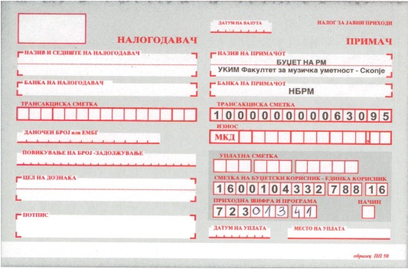

Пример за уплата на школарина

